**Informatiebehoefte**

Rental-Everyting

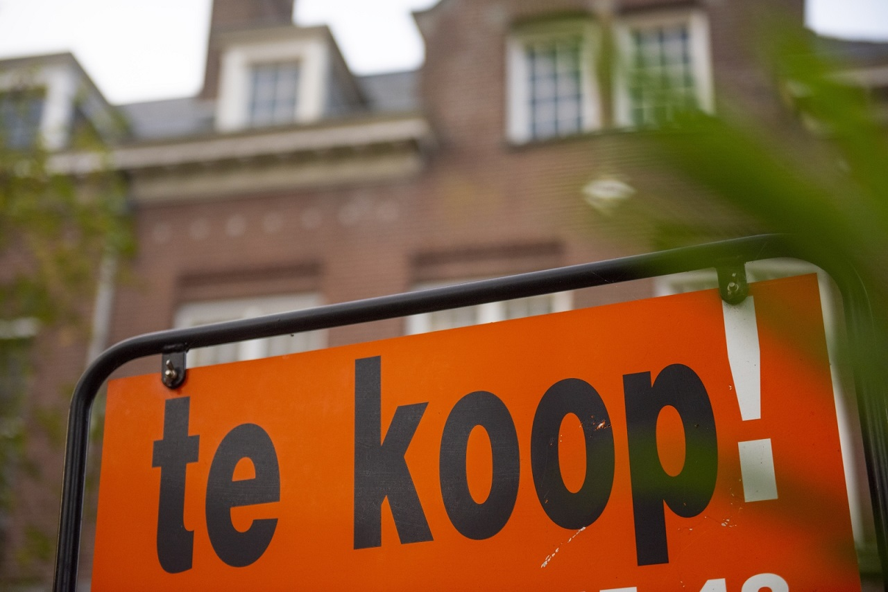

|  |  |
| --- | --- |
| Naam: | Giovanni van Ravesteijn |
| Opleiding: | Applicatie en media ontwikkelaar |
| Leerlingnummer: | 1021472 |
| Datum: | 6-9-2019 |
| Versie: | 0.1 |

Inhoudsopgave

1 Inleiding 3

2 Bedrijf 4

3 Probleemstelling 5

4 Doelgroepen 6

5 Vormgeving 7

6 Informatie 8

7 Overige 9

# Inleiding

De heer Khadfy, directeur van verhuurbedrijf Rental-Everyting, vroeg of NewApps voor Rental-Everyting een applicatie konden maken waarbij de medewerkers de verhuur van de producten kunnen vastleggen.

Rental-Everyting is de afgelopen jaren zo gegroeid dat er geen goed overzicht meer is waar spullen zich bevinden en wie er allemaal iets gehuurd hebben. Hierdoor is de huidige papieren administratie niet meer werkbaar en moet dit in een geautomatiseerd systeem worden vastgelegd.

Rental-Everyting is een inventaris verhuurbedrijf voor panden waarbij klanten allerlei inventaris kunnen huren van Rental-Everyting.

NewApps taak is om een applicatie te maken die het huidige bestelsysteem en papieren reserveringssysteem vervangt.

NewApps is een beginnend ICT-bedrijf met als werknemers leerlingen van MBO Rijnland. NewApps maakt applicaties voor grote en kleine bedrijven.

NewApps beginnen eerst met een informatiebehoefte en documentatie en daarna begint NewApps met het maken van de applicatie en als laatste gaat NewApps de applicatie testen. Als dat allemaal goed is gaat NewApps het definitief opleveren aan Rental-Everyting.

# Bedrijf

Rental-Everyting is een verhuurbedrijf voor panden. De heer Khadfy is de directeur van het bedrijf Rental-Everyting. Rental-Everyting richt zich juist op klanten die graag panden willen huren.

# Probleemstelling

NewApps heeft van de eigenaar van het verhuurbedrijf Rental-Everyting de opdracht gekregen voor het ontwerpen van een applicatie waarmee de inventaris verhuur automatisch verwerkt kunnen worden. Bovendien moeten de verhuur aanvragen en plaatsen door deze applicatie verwerkt kunnen worden. Deze applicatie zal het huidige bestelsysteem en papieren reserveringssysteem vervangen. Dat gaat Rental-Everyting veel geld en tijd kosten dat Rental-Everyting niet heeft.

Rental-Everyting heeft NewApps benaderd omdat NewApps al eerder applicatie hebben gemaakt voor Rental-Everyting. De opdracht nu is dat NewApps het bestelsysteem en het reserveringssysteem moeten automatiseren. Zodat de klanten de panden kunnen reserveren en dat de werknemers de panden kunnen registreren die al verhuurd zijn.

# Doelgroepen

Rental-Everyting is gefocust op klanten die een pand willen huren voor hun zelf of voor hun bedrijf. De gegevens van alle mensen die met de applicatie te maken hebben staan hieronder. De klanten moeten wegens de privacywet privé blijven.

|  |  |  |  |  |  |  |
| --- | --- | --- | --- | --- | --- | --- |
| Naam | Achternaam | Telefoonnummer | E-mail | Adres | Stad | Functie |
| Tom | Kok | 0633282123 | tom@live.com | Schansbaan 27 | Zoetermeer | Programmeur |
| Rick | Van Straten | 0688894214 | Rick@live.com | Rodestraat 1 | Zoetermeer | Toezichthouder |
| Simon | Bink | 0629586431 | simon@live.com | Belmer 13 | Zoetermeer | Programmeur |
| Klant | Privacy | Privacy | Privacy | Privacy | Privacy | Privacy |

# Vormgeving

- De tekst is in het lettertype Arial.

- De titel is in het lettertype Arial in H1.

- De kleuren grijs met wit zoals de huidige kleuren van het bedrijf.

- De klant selecteert het product/inventaris dat de klant nodig heeft en dan voert de klant zijn gegevens in. Vervolgens krijgen de klanten de pagina om de gekozen spullen en na akkoord van het product een bevestigingsmail met de te betalen huur.

Hieronder staat de kleuren en het lettertype hoe het eruit gaat zien in een visueel beeld.

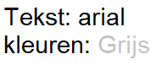

# Informatie

Als de applicatie werkend is dan kan de klant producten/inventaris reserveren en de Rental-Everyting werkgevers kunnen de gereserveerde en de gehuurde inventaris zien met de gegevens van de klant en de omschrijving van het product.

De applicatiebeheerder kan ook producten en klanten verwijderen of updaten in het systeem.

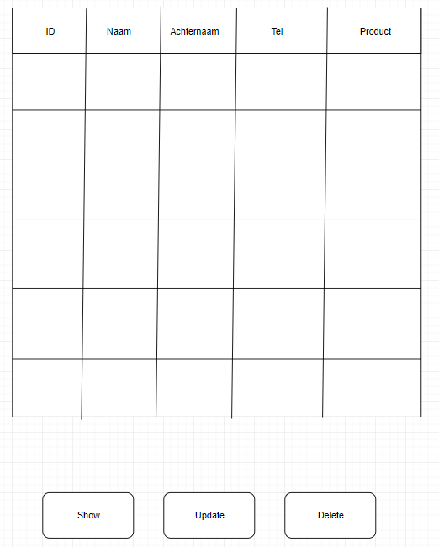

Hierboven ziet u hoe het eruit gaat zien met een schets van draw.io.

# Overige

Hieronder staan de functionele requirements voor de applicatie die besproken zijn.

|  |  |  |
| --- | --- | --- |
|  | Requirement | MoSCoW |
|  | * Homepage met foto’s van veel gehuurde inventaris. * Klanten moeten een product kunnen huren. * Klanten kunnen producten reserveren. * Werknemers moeten kunnen zien welke producten verhuurd zijn en welke producten zijn gereserveerd voor welke klant. * Klant krijgt een reminder mail als hij na 2 maanden niet betaald heeft. * Klant krijgt ook een bevestiging mail als hij/zij een product heeft besteld. | Must Have |
|  | * Een inlog pagina en een registreren pagina. * Een shopping-cart. | Should Have |
|  | * Een versie van de website voor mensen die kleurenblind zijn. * Een shopping-cart in de applicatie. | Could Have |
|  | * Grof taal gebruik. * Gekke en felle kleuren. | Won’t Have |